绿色技术应用说明
本项目选址于阿拉善极端干旱的沙漠腹地，场地面临强日照、风沙频繁、极端干旱以及昼夜温差显著等严酷气候条件，同时毗邻极其脆弱的自然绿洲湖泊。针对上述环境特征，项目在总体规划、空间形态及建构层面引入了多层次、离网型（Off-grid）绿色技术体系，通过被动式气候响应策略与主动式微型能源基站的协同运作，构建了适应极端沙漠环境的生态度假建筑系统。绿色技术的应用并非单一设备的堆叠，而是基于“低影响开发（LID）”理念，形成了从场地防御、资源闭环到微气候调节的系统化整合策略。

- 极致水资源内循环：从被动捕获到零外排湿地净化的生命线系统
沙漠环境中的水资源尤为珍贵。项目摒弃了传统的高耗水模式，构建了极致的水资源闭环系统。在开源端，首创“被动式门窗水蒸气回收伞”，利用沙漠显著的昼夜温差，于夜间撑开伞面捕获空气中的冷凝水作为清洁水源补充。在净水端，客房产生的生活灰水被全部引导至场地前端的“阶梯式人工芦苇湿地”，经由砂石、植物根系与微生物的三级物理生物过滤后，转化为中水。该系统不仅满足了场地内沙生植物的精准滴灌与客房冲厕需求，更确立了绝对的物理生态隔离红线，实现了对原生自然湖泊的“零污水外排”与零干预。
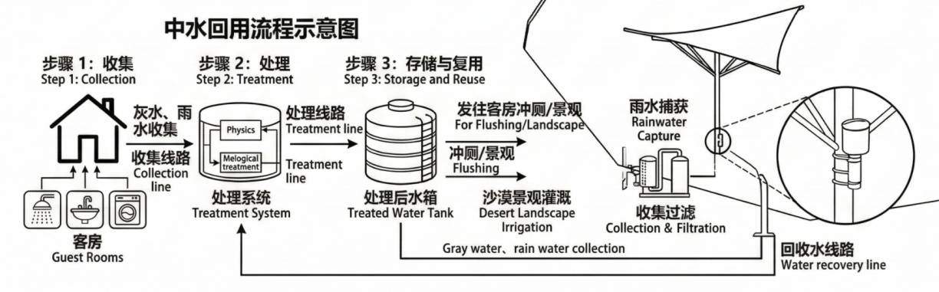
图 1 极限环境水资源闭环系统分析图

- 动态表皮与防御性墙体：应对极端气候的双面围护边界

针对沙漠地区强烈的太阳辐射与具有破坏性的西北风沙，建筑外围护采取了“双面响应”的建构策略。在迎风面（背向湖泊侧），采用高热惰性的夯土复合厚重实体墙，构建抵御风沙侵袭的第一道堡垒，有效延缓室外极端热量向室内传递。在观景面（面向湖泊侧），则引入了参数化光控可变折叠遮阳表皮。该系统能够根据沙漠日照轨迹与辐射强度进行动态调节：正午时分高度闭合以阻隔热辐射；晨昏及夜间则适度开启以引入自然采光与景观。此策略实现了建筑防风沙保温与高品质观景的完美平衡。
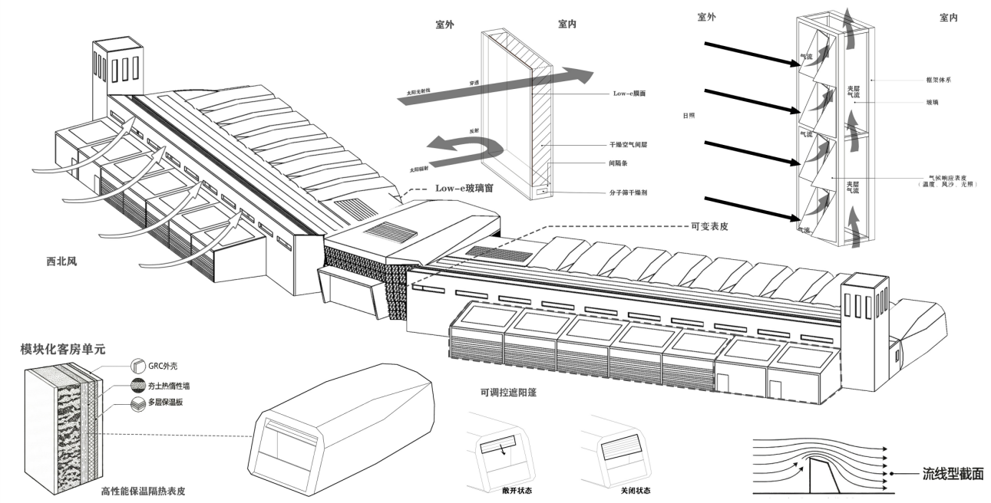
图 2 建构体系与智能表皮节点群图

三、 离网能源矩阵：光地协同的独立微电网系统
为应对沙漠腹地基础设施匮乏的现状，项目规划了完全独立的离网能源基站。在地上部分，光伏建筑一体化（BIPV）阵列被大面积集成于屋顶结构及后勤停车场遮阳棚上，将高强度的太阳辐射转化为建筑运转的清洁电力。在地下部分，利用道路下方空间深埋百米级的垂直闭环地埋管网，引入地源热泵系统。结合地下恒定的温度，为建筑空调系统提供高效的冬季提热与夏季排热支持。光地两套系统通过核心设备机房的储能电池组进行全天候的能源调配，显著降低了化石能源消耗。
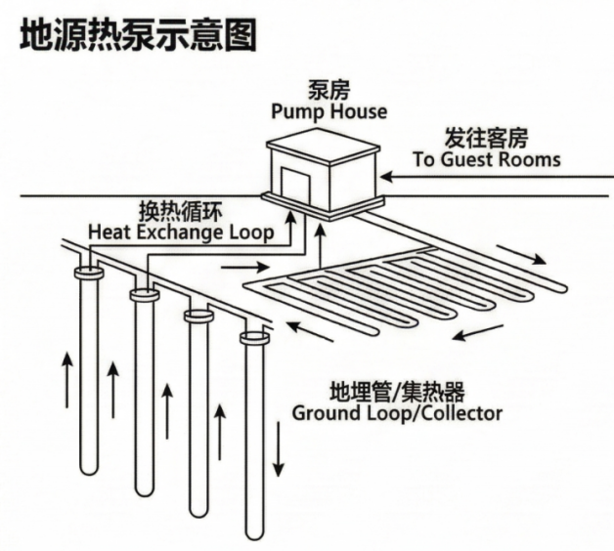
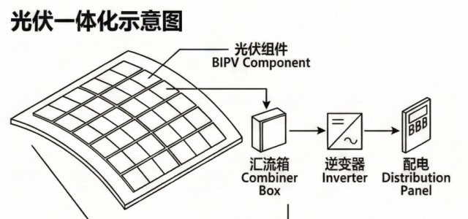
图 3 离网能源基站与地热系统图

四、 风热协同设计：结合捕风塔的被动式微气候调节
项目充分挖掘被动式设计的潜力，在建筑单体中引入了风热协同的气候调节机制。设计在迎风面高处设置捕风塔，主动捕获高空较为凉爽的西北风。冷空气被导入建筑内部后，结合封闭中庭或室内的细水景观进行蒸发冷却，进一步降低空气温度并增加湿度。随后，冷风穿过客房区域带走人体与设备余热，最终通过滨水侧的高侧窗，利用“热压效应”拔风排出室外。这种被动式的穿堂风气流组织，极大降低了过渡季节对机械制冷系统的依赖。
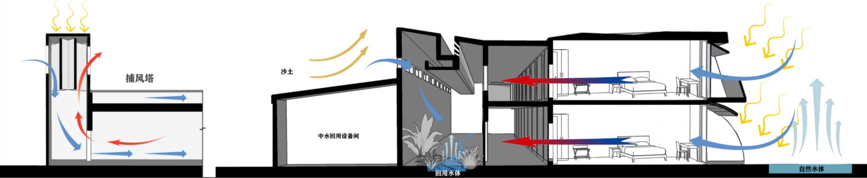
图 4 风热协同与被动式微气候剖面图

五、 系统协同：基于低影响开发的全域生态整合
本项目的绿色技术应用强调从宏观场地到微观构件的深度协同。整体“L型”建筑形态作为风力合围屏障，改变了场地的空气动力学环境；微型钢制螺旋地桩基础实现了底层架空，避免了对脆弱沙地的开挖破坏；离网能源矩阵提供动力，水循环系统维持生机，而可变表皮与捕风塔则犹如建筑的呼吸器官。通过这些多层级技术的紧密叠加与协作，建筑不再是自然环境的消耗者，而是一个能够自我调节、与沙漠微气候和谐共生的生态机器。

六、 结语
本项目的绿色技术策略以沙漠独特的自然特质为出发点，将极端环境的劣势转化为生态设计的驱动力。通过低影响开发、水资源闭环、离网能源供给与气候适应性建构的有机整合，形成了一套真正意义上的可持续沙漠文旅建筑范式。这不仅实现了酒店的高舒适性与超低能耗运行，也为未来类似极端环境下的建成空间提供了极具推广价值的整合设计思路。

